DOCUMENTO DE ENTREGA 1:
SELECCIÓN Y DISEÑO INICIAL

Proyecto: Infraestructura de Nube Privada Corporativa (Nextcloud Enterprise)

1. SELECCIÓN DEL SERVICIO Y JUSTIFICACIÓN
Servicio seleccionado: Nextcloud Hub (Sistema de almacenamiento y colaboración privada).
Justificación Técnica y Académica: Se elige implementar Nextcloud porque su arquitectura de microservicios exige aplicar el ciclo de vida completo de la administración de sistemas informáticos. Este proyecto no es solo una instalación, sino un ecosistema que integra los 6 pilares de la infraestructura moderna:
- Módulo 1 (Fundamentos y Hardware): La solución operará bajo el modelo Cliente-Servidor. Se dimensionará una máquina virtual host (Ubuntu Server) calculando eficientemente el consumo de vCPU y RAM para soportar múltiples procesos simultáneos.
- Módulo 2 (Virtualización y Contenedores): En lugar de un despliegue monolítico, se utilizará Docker y Docker Compose para orquestar contenedores independientes para la web, la base de datos y la caché, garantizando portabilidad y aislamiento.
- Módulo 3 (Gestión de Servicios y DB): El corazón de la nube es su información. Se aplicarán buenas prácticas configurando MariaDB, gestionando los permisos de usuario y aislando los logs (/var/log/mysql) para el diagnóstico de errores. La persistencia de datos se asegurará mediante Volúmenes de Docker.
- Módulo 4 (Automatización): Bajo la filosofía DevOps e Infraestructura como Código (IaC), el despliegue no será manual. Se desarrollará un script de automatización que provisionará el servidor y levantará el stack completo sin intervención humana.
- Módulo 5 (Seguridad y Alta Disponibilidad): Se aplicarán técnicas de Hardening, aislando la base de datos en una red virtual privada a la que internet no tiene acceso. Se diseñará un plan de recuperación (DRP) basado en snapshots de los volúmenes.
- Módulo 6 (Monitoreo de Infraestructura): Se integrará un sistema de vigilancia activa para monitorear el consumo de espacio en disco y el uso de CPU/RAM, fundamentales en un entorno de almacenamiento, previniendo caídas del servicio.

2. DESCRIPCIÓN DE LA ARQUITECTURA PROPUESTA
La arquitectura se estructurará en capas modulares:
- Capa de Presentación (Frontend): Contenedor Nginx que actuará como servidor web.
- Capa de Aplicación: Contenedor Nextcloud (PHP) encargado de la lógica y carga de archivos.
- Capa de Caché (Rendimiento): Contenedor Redis para optimizar los tiempos de respuesta y liberar carga del procesador.
- Capa de Datos (Backend): Contenedor MariaDB para el registro de usuarios y metadatos.
- Capa de Redes (Aislamiento): Una red puente (bridge) interna exclusiva para que la App, Redis y la DB se comuniquen sin exponer puertos al exterior.

3. PLAN DE TRABAJO Y HERRAMIENTAS SELECCIONADAS
Para que el desarrollo fluya de manera organizada, el cronograma está dividido en bloques técnicos independientes. Esto es ideal para ir avanzando y realizando pruebas en franjas de horarios de noches, permitiendo dejar los scripts compilando o validando contenedores sin interrumpir la rutina diurna.
- Fase 1 (Semana 1): Configuración del S.O. Host y creación del diagrama de red (M1 y M2).
- Fase 2 (Semana 2): Creación del docker-compose.yml, configuración de MariaDB y asignación de volúmenes persistentes (M2 y M3).
- Fase 3 (Semana 3): Creación del código de automatización (Bash/Puppet) y configuración del firewall local (M4 y M5).
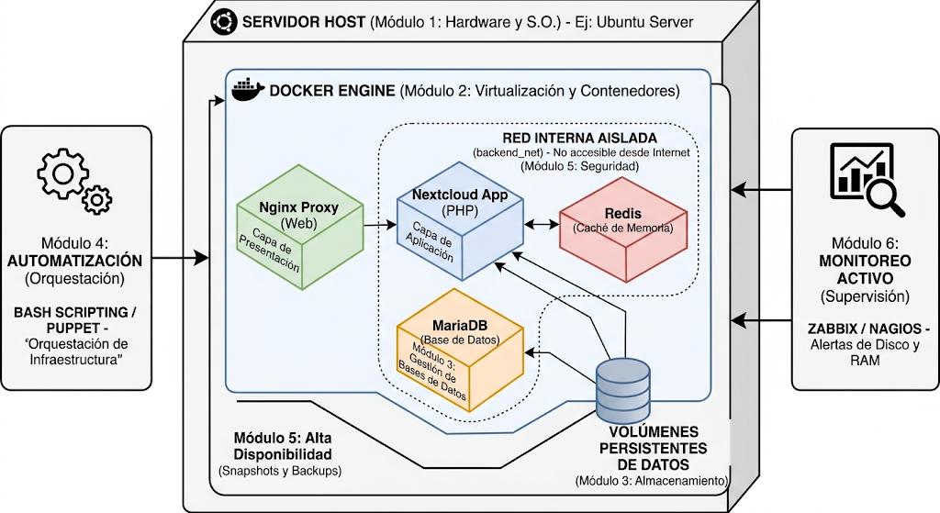
- Fase 4 (Semana 4): Despliegue del contenedor de monitoreo (Zabbix o Prometheus) y pruebas de alertas de disco duro (M6).

